 | Muzeum umění Olomouc  Dvě muzea za jednu vstupenku |  |   Program v týdnu 9. – 15. 3. 2009
 | 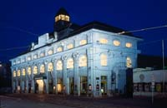  Muzeum moderního umění  Denisova 47  tel. +420 585 514 241 (pokladna)  mail: info@olmuart.cz  web: www.olmuart.cz  Probíhající výstavy:  Středoevropské forum Olomouc 2009  Michael Rittstein | Vlhkou stopou  Dům milovníka umění  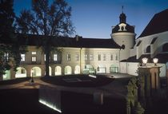  Arcidiecézní muzeum Olomouc  Václavské náměstí 3  tel. +420 585 514 190 (pokladna)  mail: info@olmuart.cz  web: www.olmuart.cz  Probíhající výstavy:  Růžová zahrádka / Rukopisné modlitební knížky 18.a 19. století (Sbírka Jana Poše)  Olomoucká obrazárna III. / Středoevropské malířství 16. – 18. století z olomouckých sbírek  Ke slávě a chvále – 1000 let duchovní kultury na Moravě  Otevírací doba:  denně kromě pondělí  10 - 18 hodin  (poslední vstup 17.30 hodin)  Vstupné:  Plné: 50,- Kč  Se slevou: 25,- Kč  Vstupenka platí pro Arcidiecézní muzeum i Muzeum moderního umění a je platná v den zakoupení.  KAŽDOU STŘEDU A NEDĚLI VSTUP ZDARMA |  |   po | 9. 3. | 19.00 hod.  Muzeum moderního umění | Besední sál  Klavírní recitál: Natalia Rehling  Pořádá Spolek pro komorní hudbu a ZUŠ Žerotín
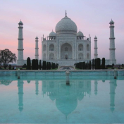
út | 10. 3. | 18.30 hod.
Muzeum moderního umění | Besední sál

Z Čech do Indie za SATJA SAÍ BÁBOU

Přednáška s projekcí.
Křest knihy doc. Dany Puchnarové.
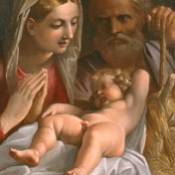
út | 10. 3. | 19.00 hod.
Arcidiecézní muzeum Olomouc | Mozarteum

Umělec & člověk / Osobnosti světového malířství
Annibale Carracci

Dlouhodobý cyklus přednášek Ladislava Daniela představí dílo významných malířů v kontrapunktu s jejich osobností a s prostředím jejich života.
Annibale Carracci
Experimentálním studiem malířských prostředků i promýšlením poslání malířství v posttridentském duchu dospěl Annibale Carracci v Bologni již v 80. a 90. letech 16. století k pozoruhodné inovaci umění. Mimořádně nadaný kreslíř a vynikající kolorista maloval dříve než Caravaggio věrně podle skutečnosti. Pak se však on, jeho starší bratranec Lodovico a jeho bratr Agostino rozhodli k reformě umění, založené na pokorném přijetí antických příkladů za závazné vzory a renesančních umělců, zejména Raffaela, za přímé předchůdce. Soubor Annibalova boloňského i římského díla, které se stalo vzorem pro následující dvě staletí umění, dodnes ohromuje svou působivostí.

VSTUP ZDARMA

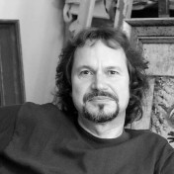
st | 11. 3. | 17.00 hod.
Muzeum moderního umění | Besední sál

Beseda Klubu přátel výtvarného umění

Hostem je olomoucký výtvarník Vít John
čt | 12. 3. | 17.00 hod.
Muzeum moderního umění | Besední sál

Cestování francouzskou Polynésií


Přednáška / přednáší H. Červinková; pořádá Přírodovědná sekce VSMO Olomouc.
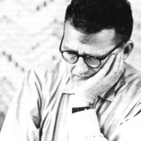
čt | 12. 3. | 19.00 hod.
Arcidiecézní muzeum Olomouc | Mozarteum

Babí Jar a Dmitrij Šostakovič

Kyjevská rokle s poetickým názvem Babí Jar se stala nejen symbolem obětí holocaustu na okupovaných územích Sovětského svazu, ale také svědkem spřízněnosti dvou totalitních režimů – nacismu a komunismu. Absurdní osudy Šostakovičovy 13. symfonie pak lze vnímat jako důkaz totalitní tuposti a sovětského úřednického antisemitismu.
Přednáší rusista Alexandr Jeništa.

VSTUP ZDARMA


ne | 15. 3. | 18.30 hod.
Muzeum moderního umění | Besední sál

Lea Vítková: 150. koncert

Účinkují: D. Novotná, J. Rousek, O. Doležal; klavírní doprovod M. Jedličková

